动医学院实验室安全隐患清单
序号 | 实验室 | 条款号 | 问题事实描述 | 现场照片
1 | 4103 | 7.2.3 | 洗眼器无维护信息卡 | 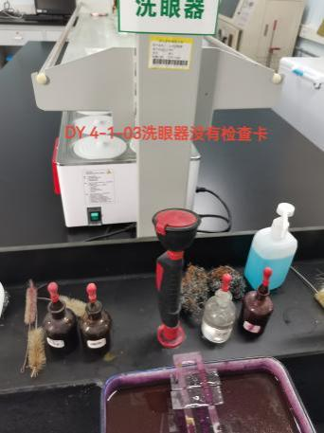
2 | 4105 | 7.2.3 | 洗眼器无维护信息卡 | 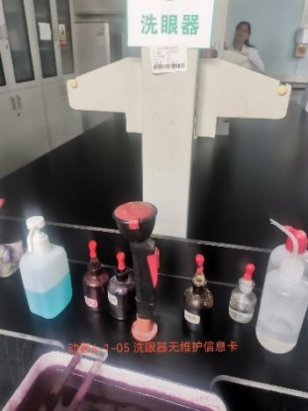
 |  | 8.1.1 | 使用老国标接线板 | 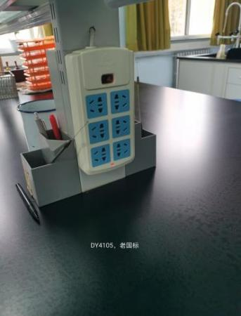
3 | 4112 | 9.5.3 | 硫酸镍等易燃易爆化学品与常规试剂混放，固液混放，没有双人双锁管理 | 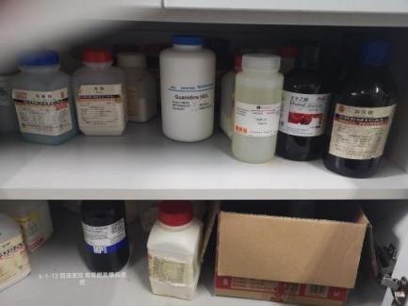
 |  | 13.4.2 | 冰箱内试剂标识不清楚不详细 | 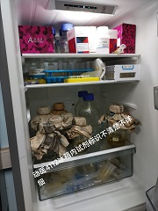
4 | 4114 | 13.4.4 | 高压锅无操作规程 | 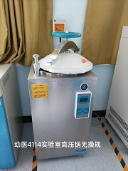
5 | 4160 | 6.1.3 | 消防通道不通畅 | 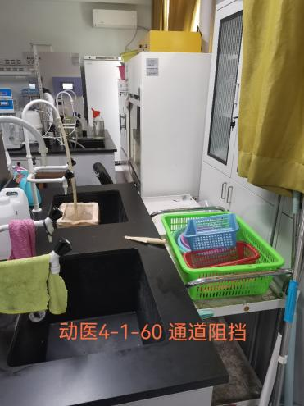
 |  | 8.1.1 | 仪器的电线多处被老鼠咬坏，注意防鼠和用电安全，使用老国标接线板 | 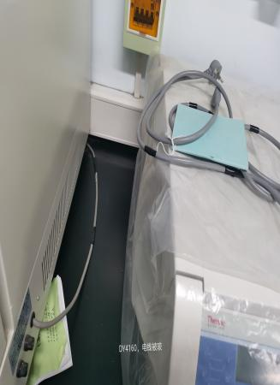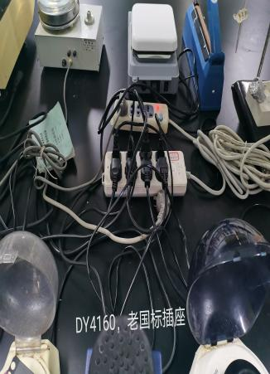
 |  | 13.2.3 | 高压灭菌设备无操作规程 | 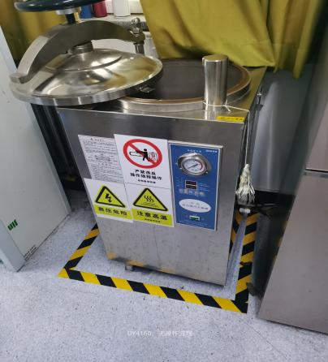
6 | 4162 | 9.7.2 | 废液桶没有张贴标签 | 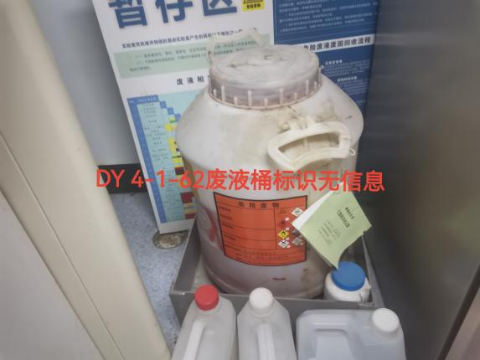
7 | 4203 | 9.5.2  9.5.3 | 丙酮、重铬酸钾、过氧化氢等易制毒、易制爆化学品与常规试剂混放，没有双人双锁管理 | 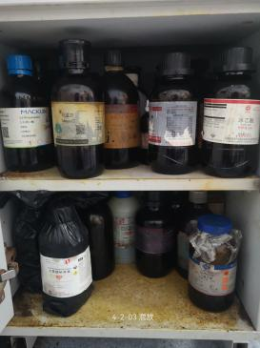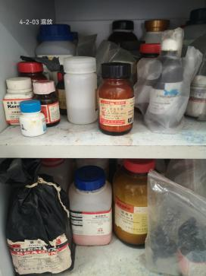
8 | 4206 | 13.4.2 | 展示柜试剂标识不清 | 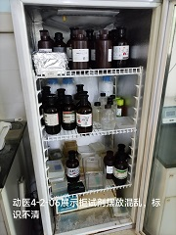
9 | 4208 | 13.4.2 | 展示柜试剂标识不清 | 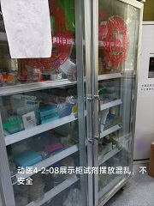
 |  | 9.7.2 | 废液桶无标签、无暂存区标识牌 | 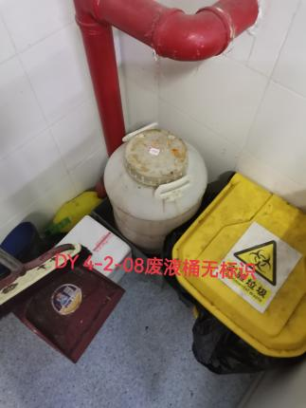
 |  | 7.2.3 | 洗眼器未按时维护并填写检查卡 | 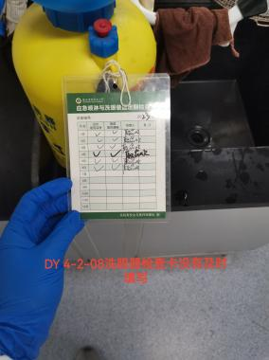
 |  | 6.2.2 | 废弃物未及时清理 | 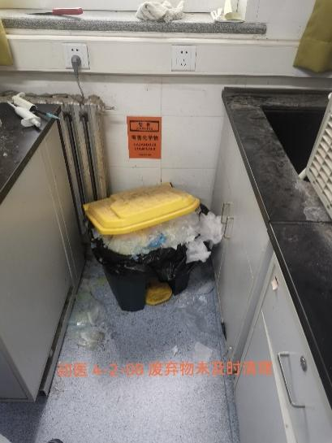
 |  | 6.2.3 | 近期未进行安全卫生值日，未记录 | 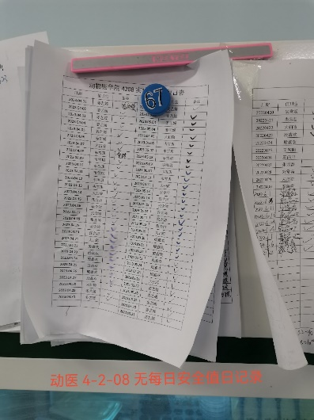
10 | 4212 | 7.2.3 | 洗眼器未按时维护并填写检查卡 | 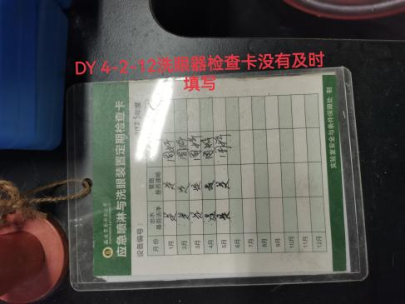
 |  | 13.2.3 | 高压灭菌设备无警示标志、无使用记录 | 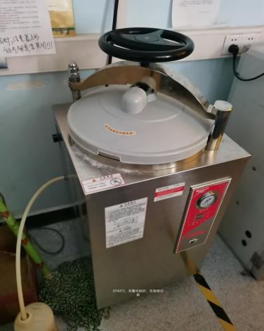
11 | 4218 | 9.5.1 | 氯化汞与常规试剂混放没有执行五双管理 | 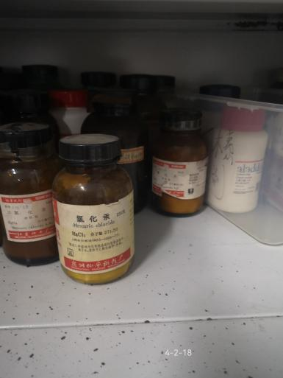
 |  | 9.5.3 | 硝酸银等易制爆化学品与常规试剂混放，没有双人双锁管理 | 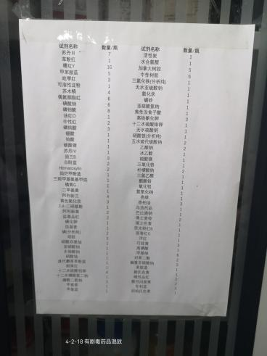
 |  | 9.7.2 | 针头没有放入利器盒 | 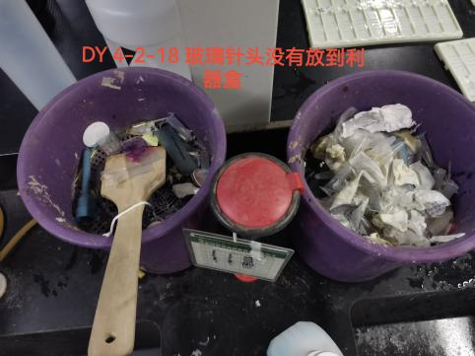
 |  | 7.2.3 | 洗眼器未按时维护并填写检查卡 | 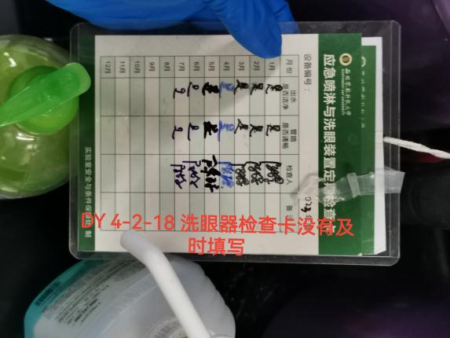
 |  | 6.2.3 | 长期未进行每日安全卫生值日 | 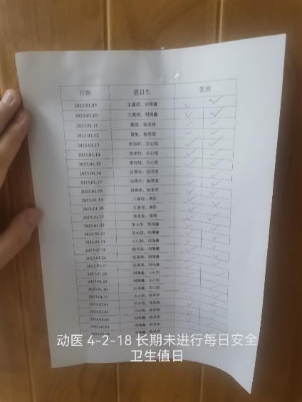
12 | 4221 | 8.1.1 | 配电箱前不应有物品遮挡 | 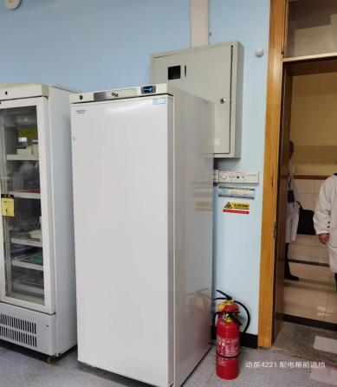
13 | 4225 | 9.3.1 | 无危化品清单、台账和危化品技术说明书 | 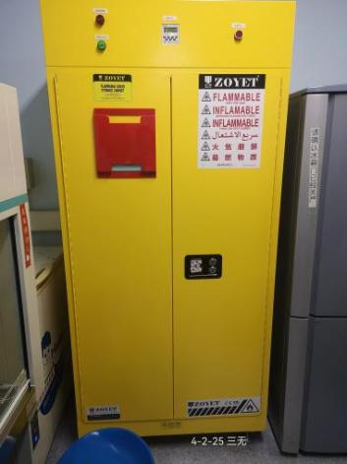
 |  | 6.2.3 | 近期无每日安全卫生值日 | 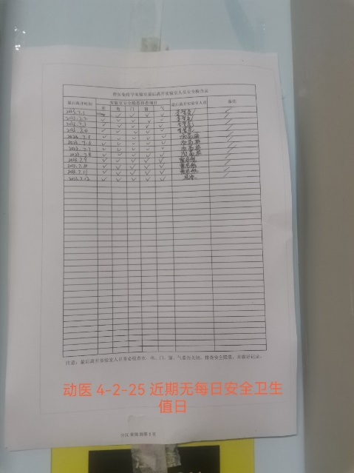
14 | 4227 | 9.5.2 | 三氯甲烷、氢溴酸等易制毒化学品与常规试剂混放，没有双人双锁管理 | 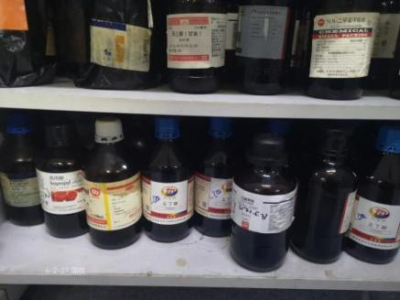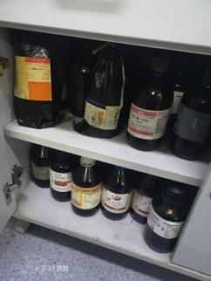
 |  | 7.2.3 | 洗眼器检查卡没有定期填写 | 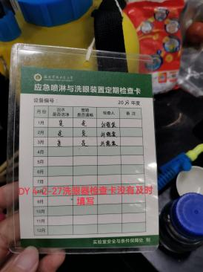
 |  | 9.7.2 | 废液桶无标识，废液超过3/4 | 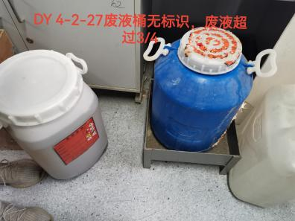
15 | 4229 | 6.2.3 | 近期未进行每日安全卫生值日 | 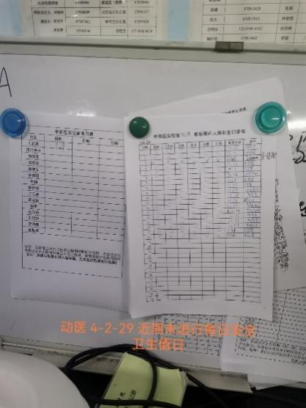
 |  | 6.2.2 | 废液桶阻挡过道，卫生状况差 | 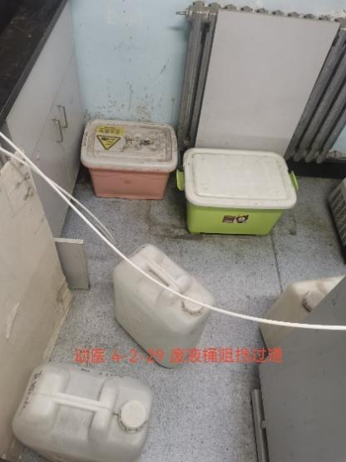
 |  | 7.2.3 | 洗眼器未按时维护并填写检查卡 | 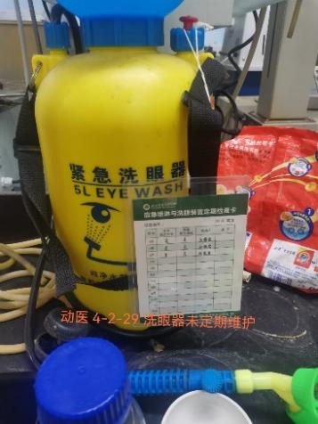
16 | 4260 | 7.2.3 | 洗眼器未按时维护并填写检查卡 | 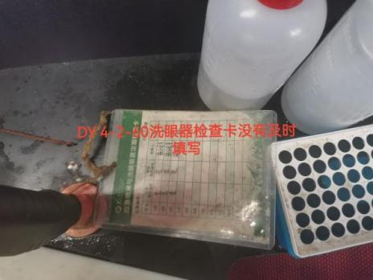
17 | 4262 | 8.1.1 | 接线板未有效固定、使用老国标接线板 | 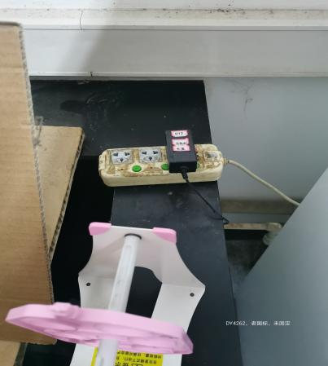
18 | 4263 | 7.2.3 | 洗眼器未按时维护并填写检查卡 | 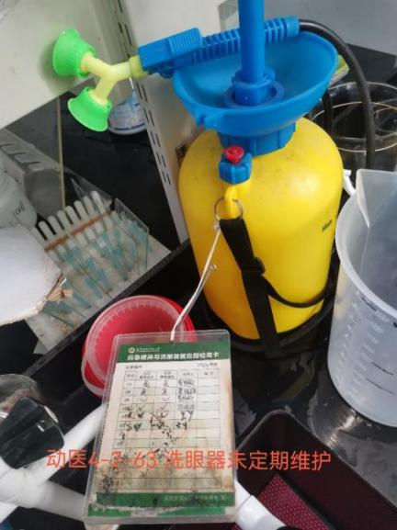
 |  | 8.1.1 | 接线板未有效固定，直接放于地面 | 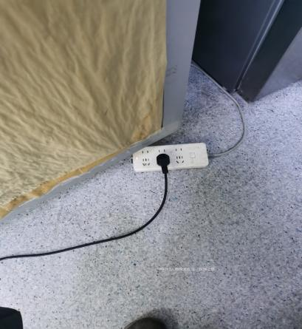
19 | 二楼西南楼道 | 13.4.2 | 2台超低温冰箱未上锁 | 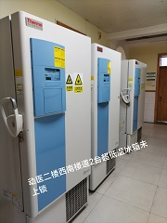
20 | 4303 | 9.3.2 | 试剂倒放、固液混放 | 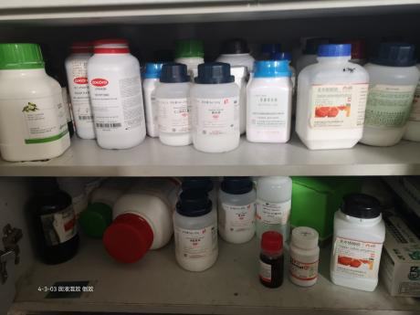
21 | 4304 | 9.7.1  9.7.2 | 废液桶无标识，无暂存区牌子 | 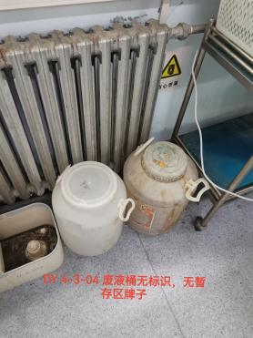
 |  | 13.4.3 | 烘箱叠放（烘箱上培养箱） | 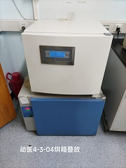
22 | 4306 | 10.7.2 | 生物废弃物要与其他类别的废弃物分开，有专用的生物废弃物垃圾桶内置生物废弃物专用塑料袋，并黏贴专用标签 | 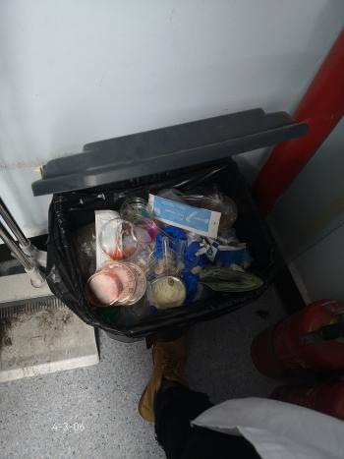
23 | 4310 | 9.6.2 | 气瓶无状态卡 | 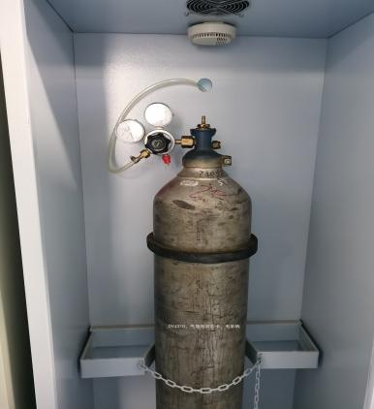
24 | 4349 | 9.3.1 | 无危险化学品技术说明书和联系人及联系电话 | 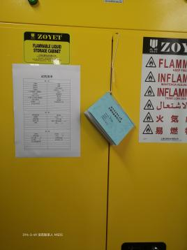
 |  | 7.2.3 | 洗眼器未按时维护并填写检查卡 | 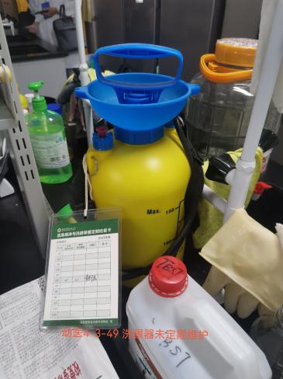
25 | 4350 | 9.5.2 | 三氯甲烷、硫酸等易制毒化学品与常规试剂混放，没有双人双锁管理 | 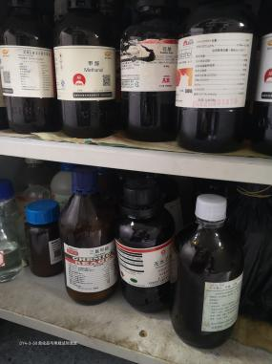
 |  | 6.2.3 | 近期未进行安全卫生值日 | 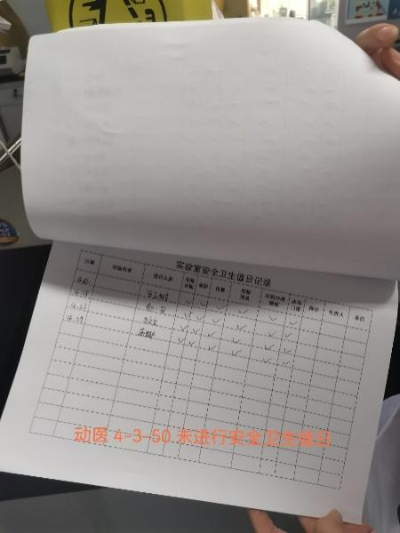
26 | 4354 | 9.7.2 | 废液桶没有张贴标签 | 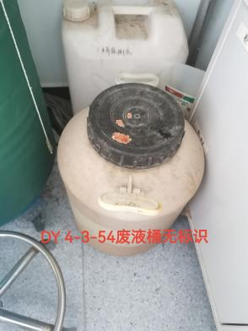
 |  | 9.5.2 | 甲苯等易制毒化学品与常规试剂混放，没有双人双锁管理 | 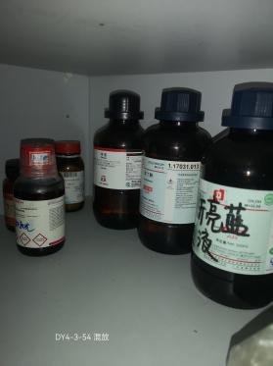
 |  | 13.4.2 | 实验室内摆放储存食品冰箱1台，旁边同款冰箱储存试剂 | 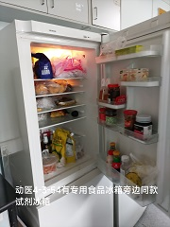
27 | 4355 | 8.1.1 | 接线板未有效固定、使用老国标接线板 | 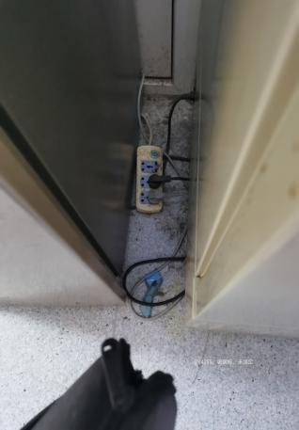
 |  | 13.2.3 | 高压灭菌设备无操作规程 | 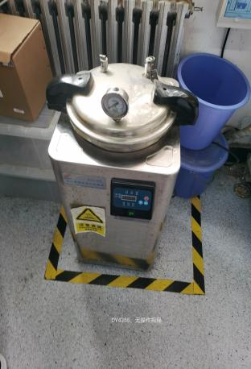
 |  | 7.3.2 | 通风橱内存放试剂 | 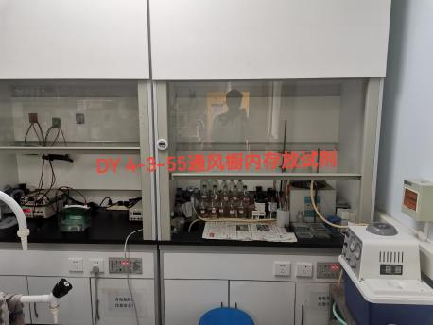
 |  | 9.3.2  9.5.2  9.5.5 | 试剂叠放，固液混放  三氯甲烷、丙酮等易制毒化学品与常规试剂混放，没有双人双锁管理  苦味酸属爆炸品，与常规试剂混放，没有单独隔离存放，没有双人双锁管理 | 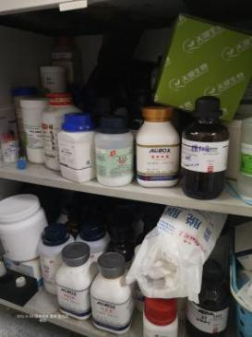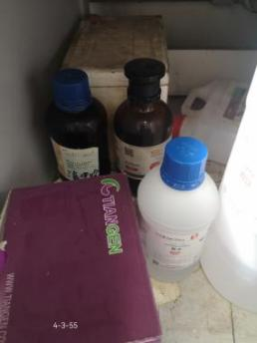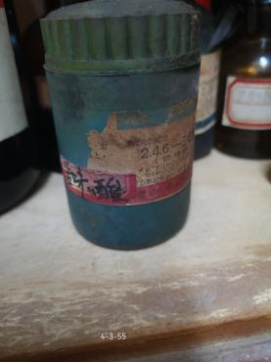
 |  | 6.2.2 | 消防通道阻塞 | 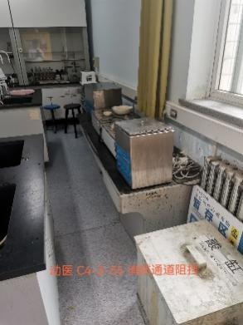
28 | 3楼楼道（西） | 13.4.2 | 冰柜未上锁（冰柜标识内有污染物） | 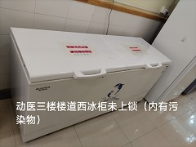
29 | 4401 | 9.3.2  9.5.2 | 固液混放，未分类存放  三氯甲烷等易制毒化学品与常规试剂混放，没有双人双锁管理 | 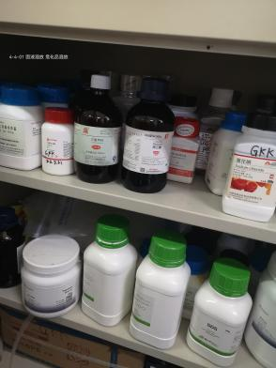
30 | 4408 | 9.7.2 | 针头没有放入利器盒 | 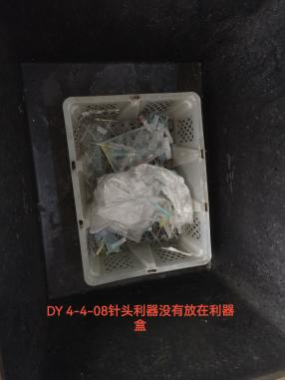
31 | 4415 | 8.1.1 | 配电箱的金属箱体应未与箱内保护零线或保护地线可靠连接 | 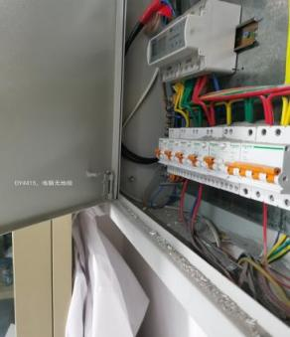
32 | 4416 | 8.1.1 | 穿越通道的线缆破损，部分未有盖板或保护套 | 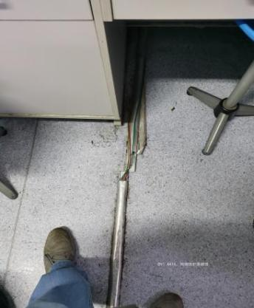
33 | 4426 | 13.4.4 | 1台高压锅无安全阀、1台安全阀做放气阀使用 | 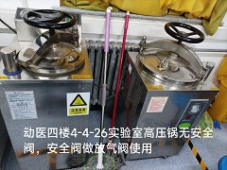
34 | 4426 | 13.2.3 | 高压灭菌设备无警示标志 | 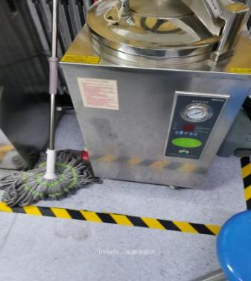
35 | 4437 | 8.1.1 | 配电箱前不应有物品遮挡 | 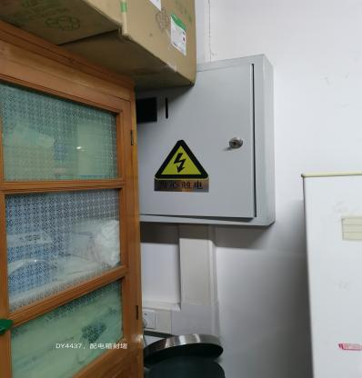
36 | 4442 | 7.2.3 | 洗眼器未定期维护 | 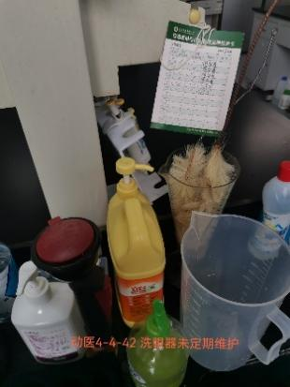
37 | 4443 | 9.7.1  9.7.2 | 废液桶无标识，无暂存区标识牌 | 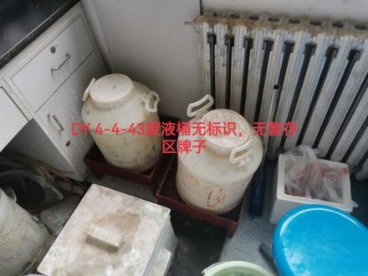
38 | 4444 | 8.1.1 | 使用老国标接线板 | 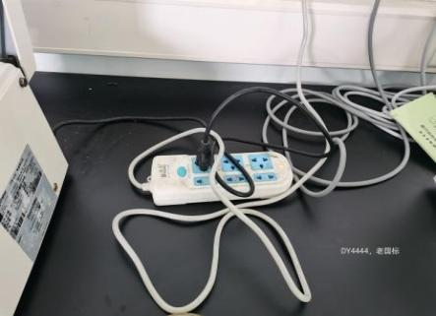
39 | 4楼西北楼道 | 13.4.2 | 超低温冰箱无联系方式、未上锁 | 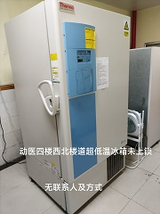
40 | 解剖楼203 | 9.5.2  9.5.3 | 高锰酸钾、重铬酸钾等易制毒、易制爆化学品与常规试剂混放，没有双人双锁管理 | 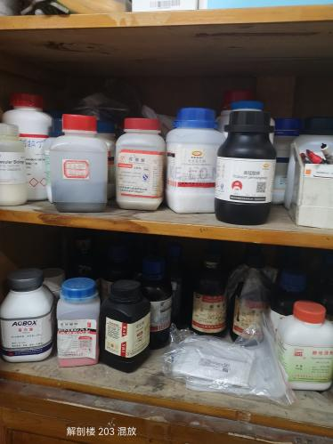
41 | 解剖楼免疫生化实验室 | 13.4.4 | 高压锅、烘箱无操作规程 | 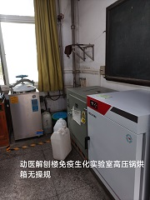
42 | 家畜楼314 | 6.3.2 | 应急医药箱内无药品 | 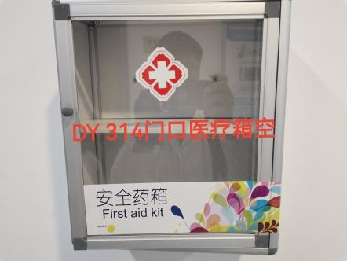
43 | 家畜楼405 | 9.3.5 | 使用破损的玻璃器皿 | 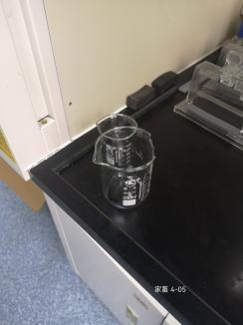
 |  | 9.5.2 | 盐酸等易制毒化学品与常规试剂混放，没有双人双锁管理 | 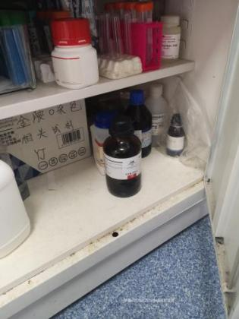
 |  | 7.3.2 | 通风橱内存放试剂 | 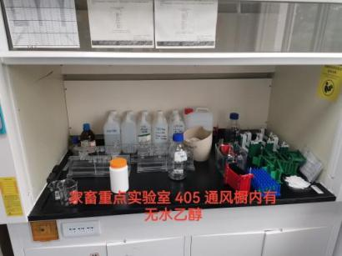
44 | 家畜楼407 | 9.3.1 | 危化品柜未上锁，无危化品技术说明书 | 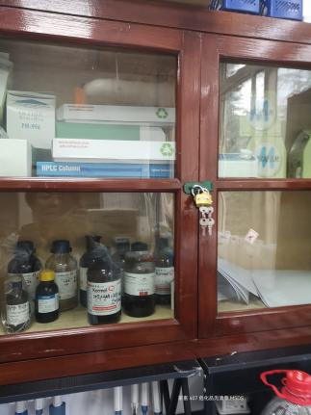
45 | 家畜楼411 | 6.2.3 | 近期未进行安全卫生值日 | 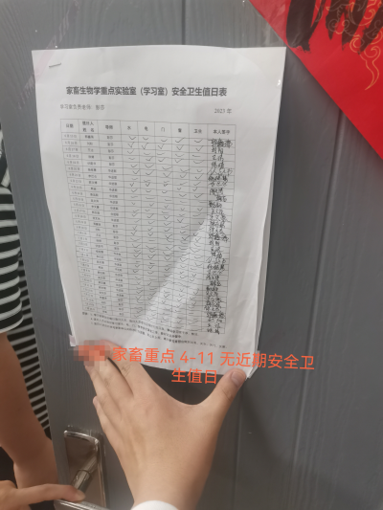
46 | 老昆博馆楼1-A-2 | 9.5.4 | 麻醉剂随意摆放 | 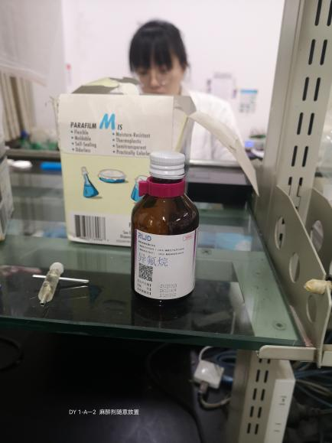
 |  | 6.3.2 | 未配备应急医药箱 | 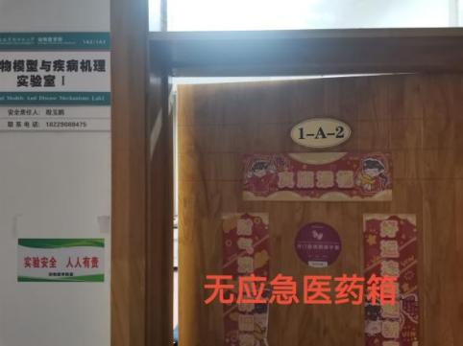
 |  | 8.1.1 | 配电箱的金属箱体应与箱内保护零线或保护地线未可靠连接 | 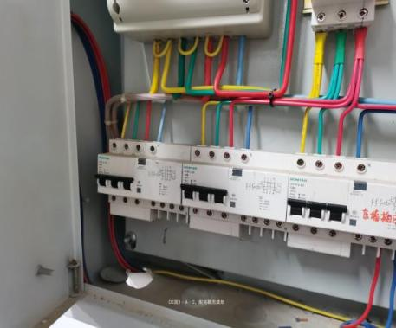
47 | 老昆博馆楼1-A-3 | 6.2.3 | 近期未进行安全卫生值日 | 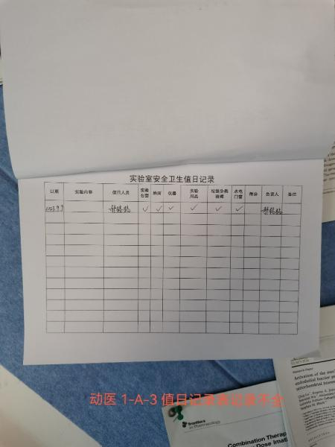
 |  | 9.6.1  9.6.2 | 无气瓶的使用动态台账  气瓶未合理固定、无气瓶状态卡 | 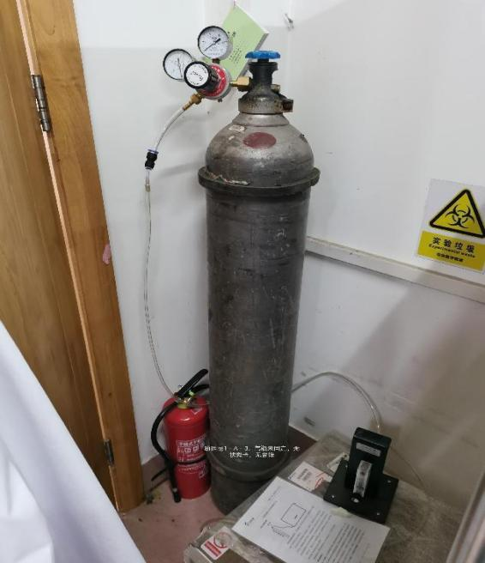
48 | 老昆博馆楼1-A-4 | 9.5.2  9.3.2 | 盐酸、三氯甲烷等易制毒化学品与常规试剂混放，没有双人双锁管理  试剂倒放 | 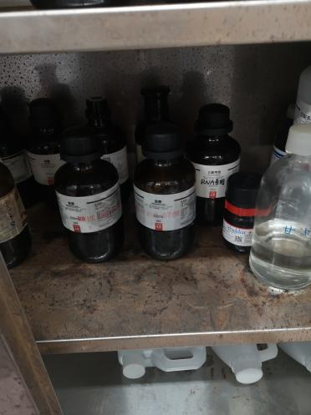
 |  | 7.2.3 | 洗眼器未按时维护并填写维护卡 | 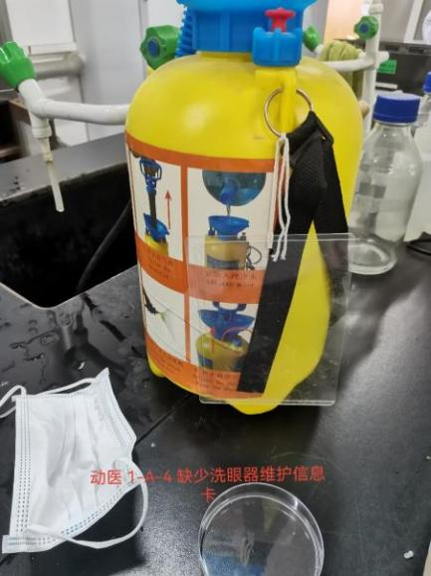
 |  | 8.1.1  6.2.2 | 接线板未有效固定、使用老国标接线板  实验室放有饭碗 | 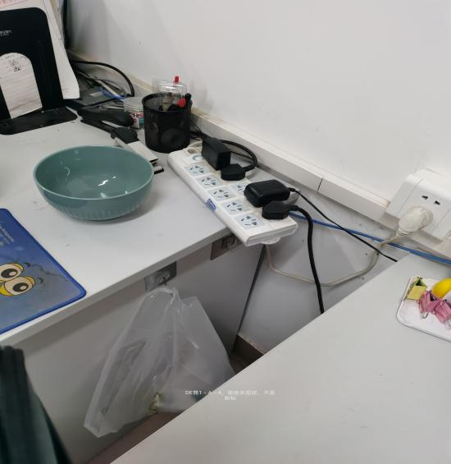
49 | 老昆博馆楼1-A-5 | 6.3.2 | 没有应急医药箱 | 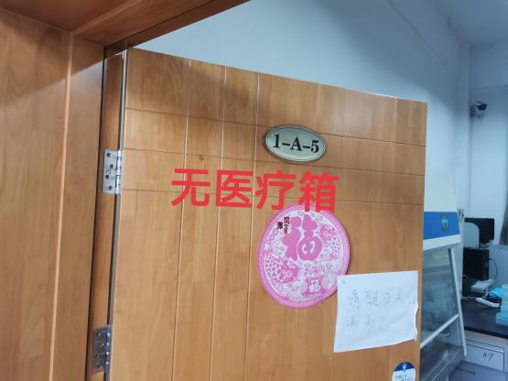
50 | 老昆博馆楼1层南楼道 | 13.4.2 | 超低温冰箱未上锁，无联系人及联系方式 | 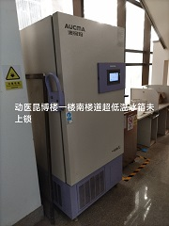
 |  | 13.4.4 | 高压锅安全阀堵死（无安全阀） | 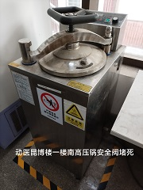
51 | 科研楼3405 | 9.3.1 | 危化品柜无管理人信息，无危险化学品技术说明书 | 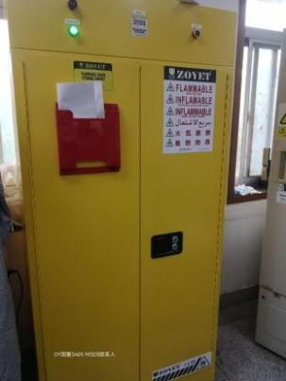
 |  | 9.3.2 | 试剂叠放 | 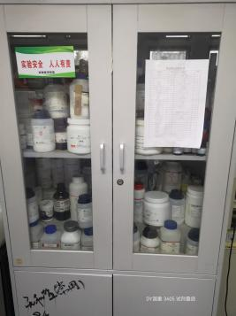
 |  | 13.4.3 | 高压锅无散热空间 | 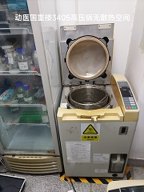
 |  | 8.1.1 | 乱拉乱接电线，3个接线板串接供电，接线板直接置于小仪器上 | 